Liiklusloenduri mõõteprotokoll nr 03-2023
Mõõteseade Sierzega SR4 Traffic Detection Device (nr 3012137)
Mõõtekoht | Kasteheina tee, Pringi küla, Viimsi vald
Mõõtmise aeg | kuupäev | kell
Mõõtmise algus | 27.02.2023 | 15:25
Mõõtmise lõpp | 11.03.2023 | 00:42
Piirkiirus mõõdetud lõigul | 30 km/h
Mõõtmistulemused
Mõõdetud sõidukite arv kokku 951 autot, ca 73 a/ööp
Rohuneeme suunas - | 506 autot | Haabneeme suunas + | 445 autot
Keskmine kiirus suunal - | Va = 23 km/h | Keskmine kiirus suunal + | Va = 23 km/h
V85 kiirus suunal - | V85 = 30 km/h | V85 kiirus suunal + | V85 = 30 km/h
Mõõdetud suurim kiirus - | Vmax = 38 km/h | Mõõdetud suurim kiirus + | Vmax = 40 km/h

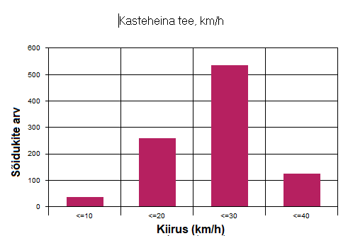
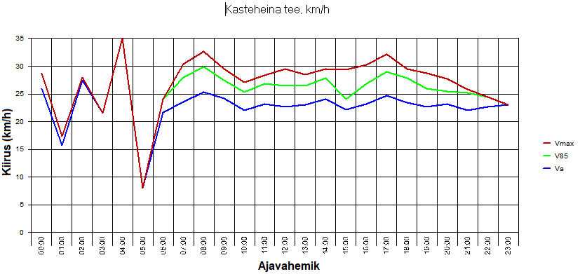
Aruande koostaja: Imre Saar, kommunaalteenistuse juhataja
Aruande koostamise kuupäev 05.04.2023

